農用機械保養及維修培訓班
日期: 28-06-2018
地點: 大龍實驗農場

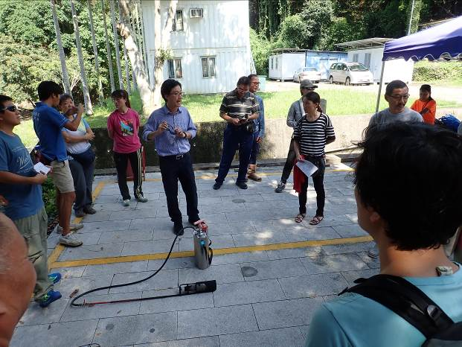
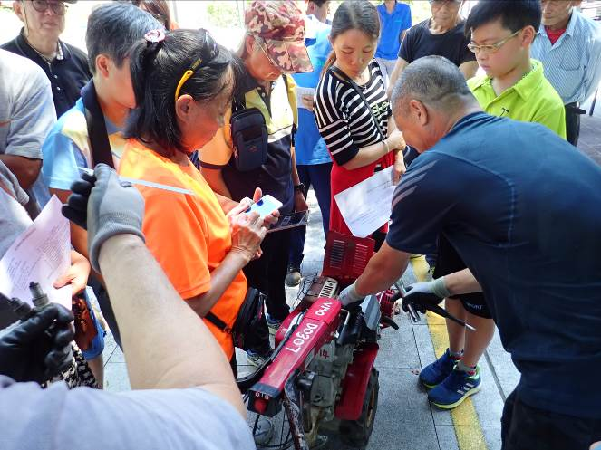
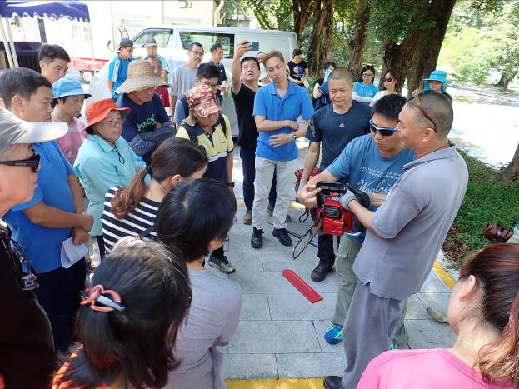
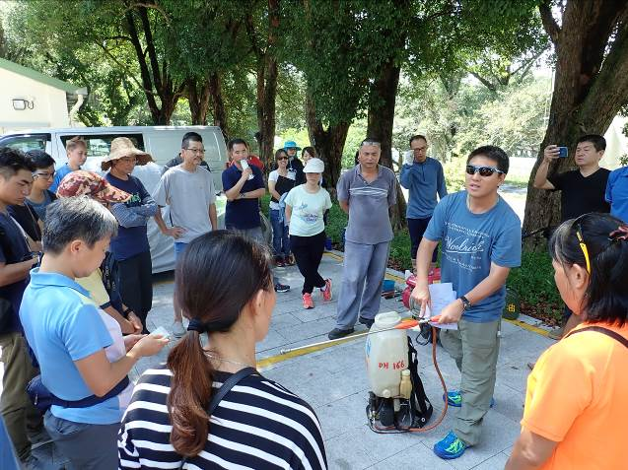
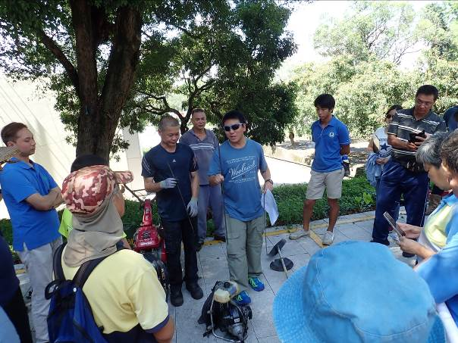
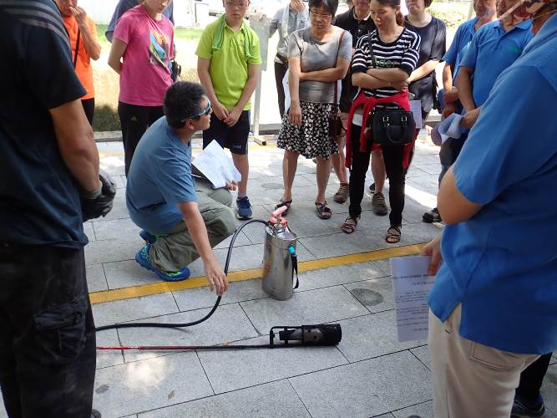
漁護署導師及技術人員現場逐一介紹常見農用機械的安全操作技巧，日常保養及檢查和維修方法。介紹包括犁田機、剪草機、噴霧器、噴火器、混合油動力鏈鋸。
技術人員即場示範如何正確和安全地使用農用機械和解答農友在操作上遇到的問題。

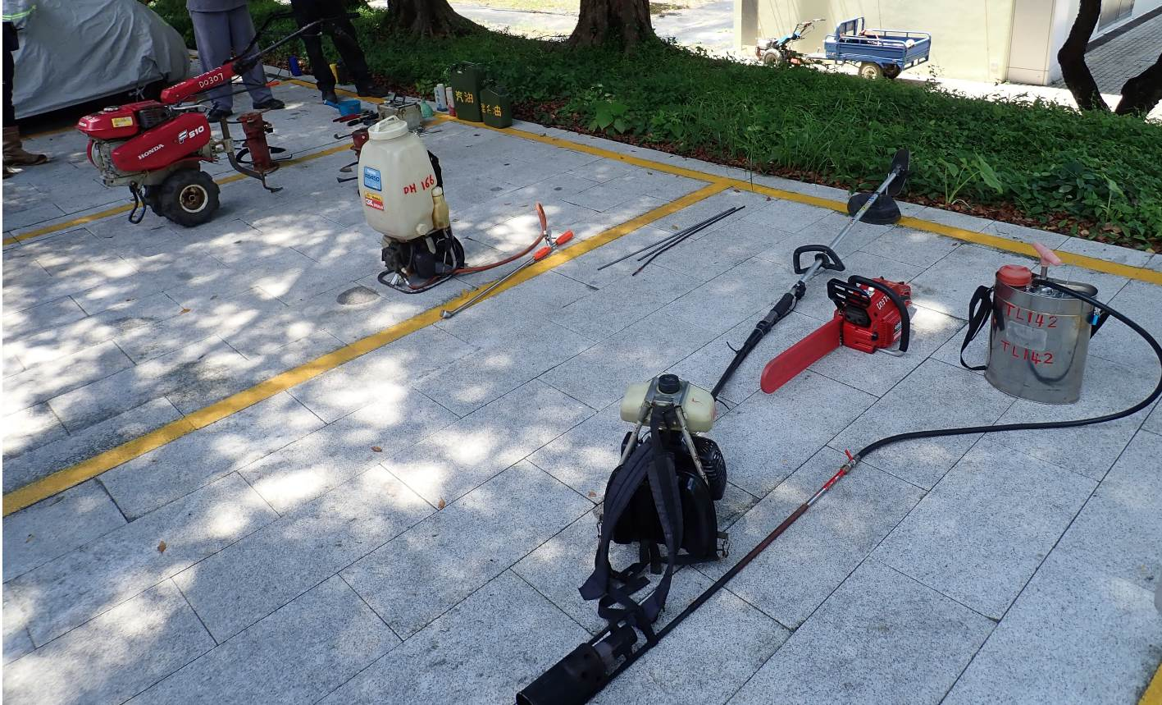
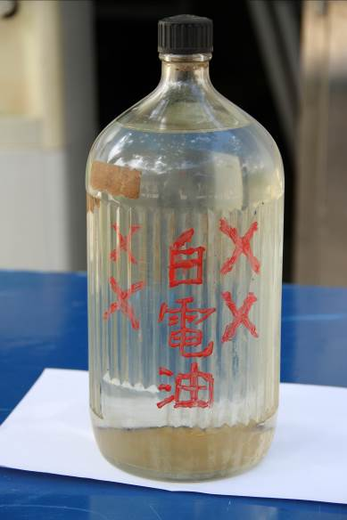
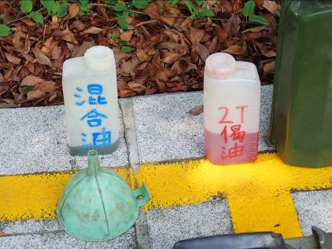
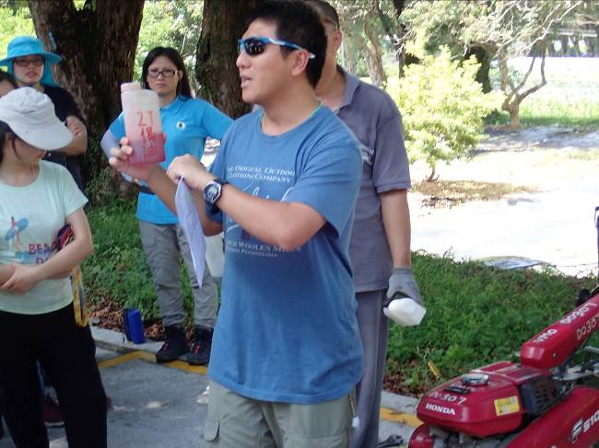
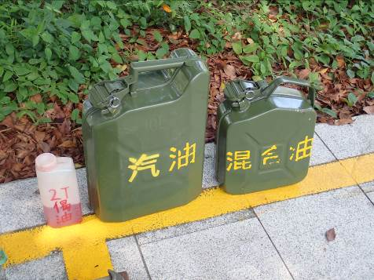
各款常用的農用機械
犁田機
噴霧器
混合油動力鏈鋸

背負式剪草機
燒草噴火器
電動鏈鋸
技術人員正講解各農機正確的燃料油，並特別提示切勿誤信坊間流言使用白電油。錯誤使用了不合適的燃料(如: 白電油)及潤滑油會對機件做成無可挽救的損壞，嚴重降低農機的可使用壽命或直接報廢。

